2016 /2017

Joffrey Lestideau

Lilian Lefort

**Table des matières**

**Présentation de l’application**2

Contexte de l’application2

Information à savoir2

Premier Module2

Seconde Module2

Technologie utilisée2

**Informations sur les données nominatives CNIL**3

**Diagramme des classes**4

**Diagramme de modélisation logique des données**5

**Cas d’utilisation**6

Cas d’utilisation d’une entreprise6

Cas d’utilisation d’un professeur6

**Interfaces**7

Interface entreprise7

Interface professeur9

# **Présentation de l’application**

## Contexte de l’application

Dans le cadre des PPE il nous a été demandés de créer une application permettant à des entreprises externes au lycée Merleau Ponty de proposer des stages aux étudiants du BTS de l’établissement.

L’application sera composée de deux modules.

Le premier permettant à une entreprise de proposer un stage.

Le second permettant à un professeur de valider et de visualiser l’ensemble des stages.

## Information à savoir

L’application seras stocké sur le serveur **172.16.255.14**

Login :

Mot de passe :

## Premier Module

L’application doit permettre à une entreprise de donner ces informations pour « s’identifier », ensuite l’entreprise peut remplir un formulaire afin de proposer un stage à l’établissement. La demande de stage sera stockée dans une base de données en attendant la validation d’un professeur.

Dans le cas où l’entreprise n'est pas présente dans la base de données, elle est renvoyée vers un mini formulaire lui permettant de fournir ses informations, puis après l'avoir fini, l'entreprise est redirigée vers un autre formulaire de proposition de stage.

## Seconde Module

L’application doit permettre à un professeur de se connecter pour ensuite arriver sur une interface, lui permettant de visualiser la liste des stages à valider ou celle déjà validés.

## Technologie utilisée

Cette application sera codée l’aide de **HTML, CSS, PHP et JQUERY.**

Nous utiliserons aussi **BootStrap**, l’éditeur de texte et de projet **NetBeans.**

Et le code sera posté sur **Git hub**.

# **Informations sur les données nominatives CNIL**

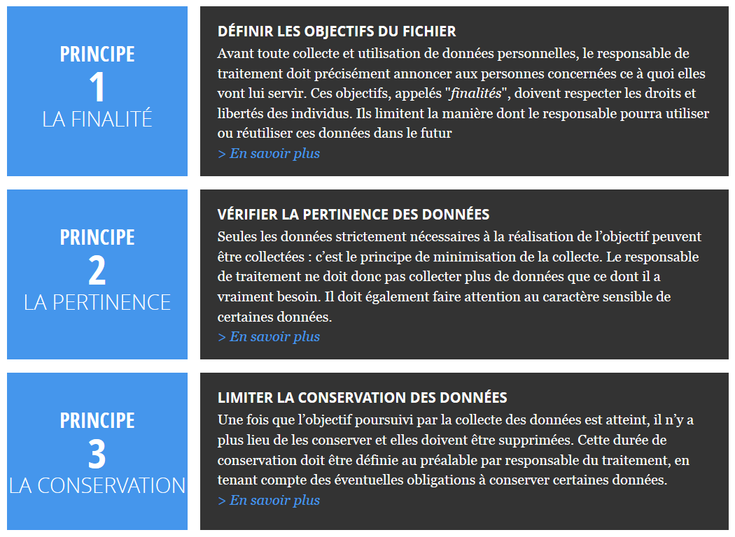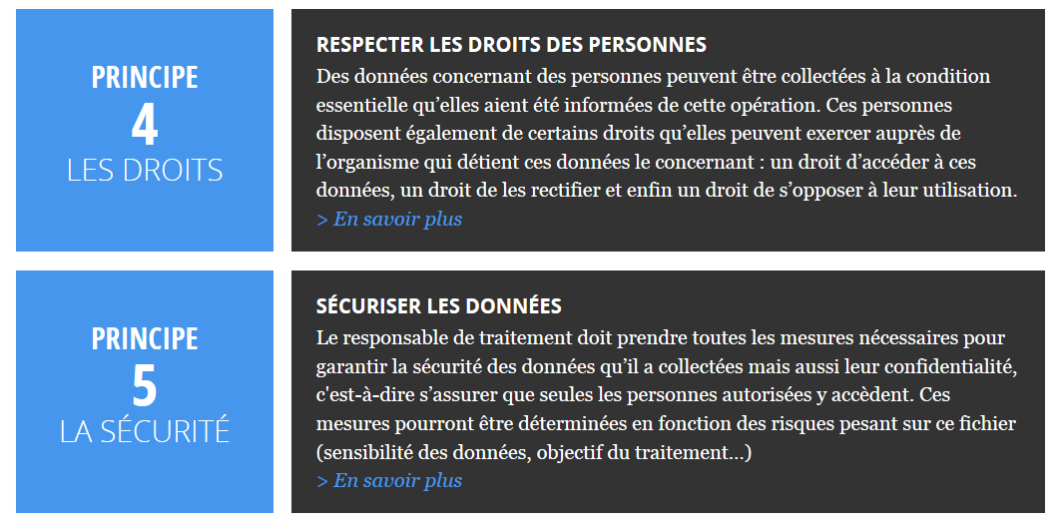

# **Diagramme des classes**

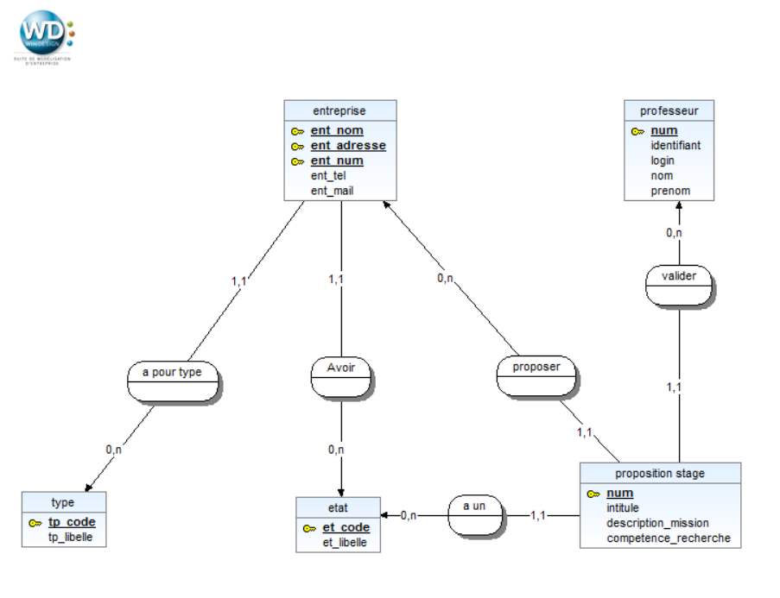

# **Diagramme de modélisation logique des données**

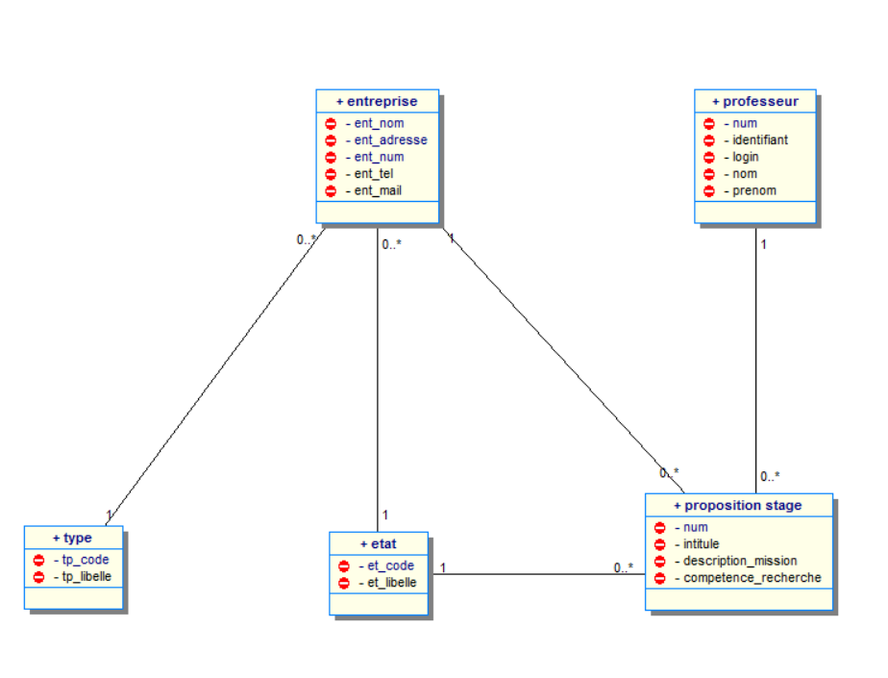

# **Cas d’utilisation**

## Cas d’utilisation d’une entreprise

# Cas d’utilisation d’un professeur

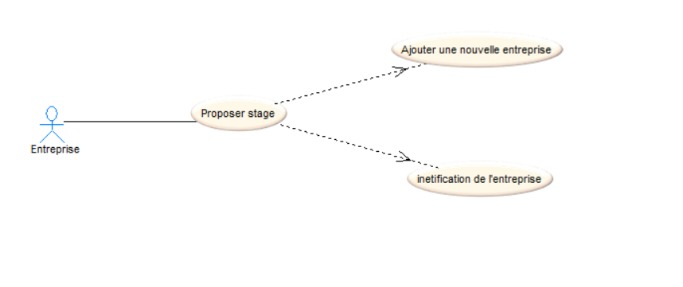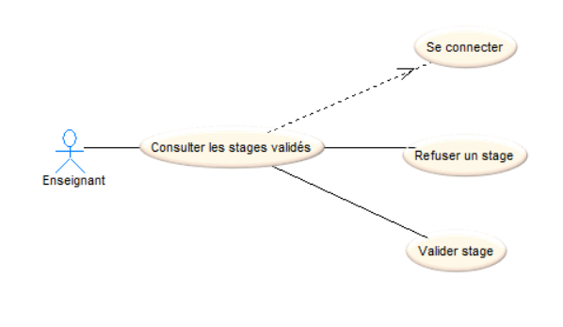

# **Interfaces**

## Interface entreprise

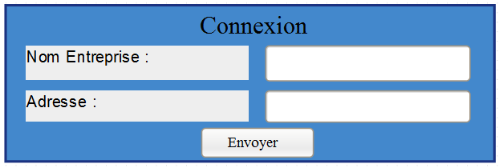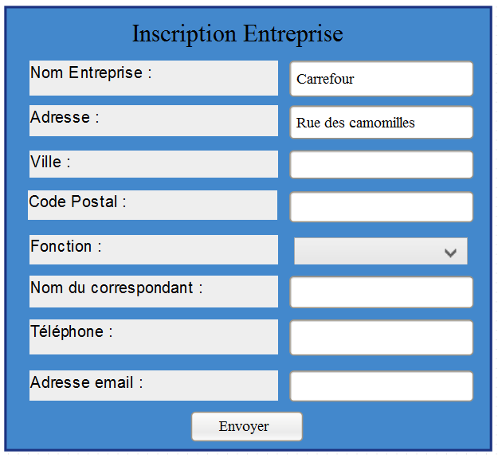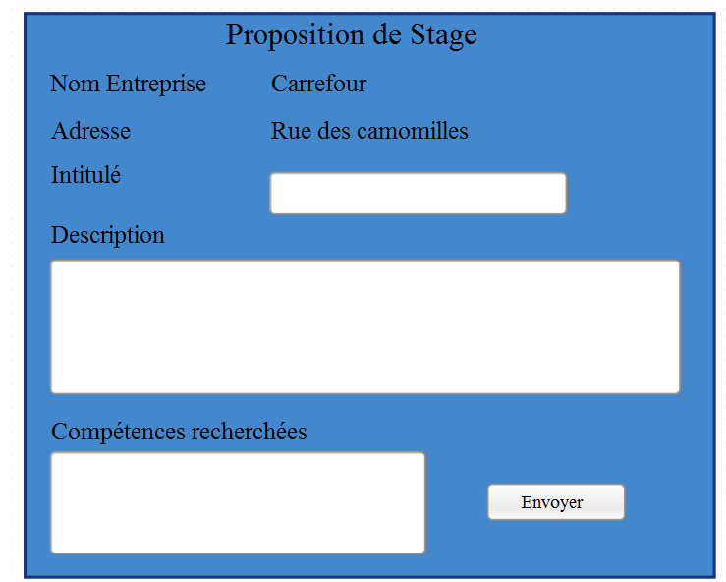

## Interface professeur

